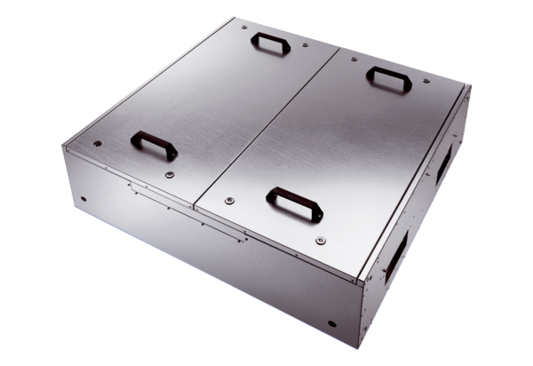Izolowany akustycznie wentylator skrzynkowy KFR 9030-KOpakowanie jednostkowe: 1 sztukaAsortyment: K
Numer artykułu: 0080.0967Producent: MAICO

